**Delfinki**

30.03.2020

**Temat tygodnia: Wiosenne powroty.**

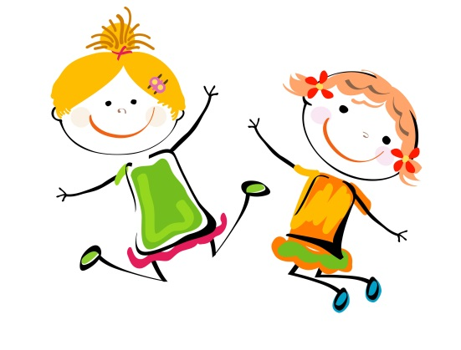**Poniedziałek: Gdzie budować gniazdo?**

Witamy Was w kolejnym dniu naszych wspólnych zabaw.

1. Zacznijmy ten dzień zumbą. Zamieszczony link pomoże Wam odzwierciedlać ruchy.

<https://www.youtube.com/watch?v=FP0wgVhUC9w>

1. Czas odpocząć. Wiemy, że to trochę męczące.

Połóżcie się na dywanie z rękoma na brzuszkach i głęboko pooddychajcie. Pamiętajcie że wdech robimy nosem, a wydech ustami.

1. A teraz posłuchajcie opowiadania Hanny Zdzitowieckiej **Gdzie budować gniazdo? ( tu prosimy rodziców o pomoc)**

– Nie ma to jak głęboka dziupla! Trudno o lepsze i bezpieczniejsze mieszkanie dla dzieci –

powiedział dzięcioł.

– Kto to widział, żeby chować dzieci w mroku, bez odrobiny słońca – oburzył się skowronek.

– O, nie! Gniazdko powinno być usłane na ziemi, w bruździe, pomiędzy zielonym, młodym zbożem.

Tu dzieci znajdą od razu pożywienie, tu skryją się w gąszczu…

– Gniazdo nie może być zrobione z kilku trawek. Powinno być ulepione porządnie z gliny,

pod okapem, żeby deszcz dzieci nie zmoczył. O, na przykład nad wrotami stajni czy obory –

świergotała jaskółka.

– Sit, sit – powiedział cichutko remiz. – Nie zgadzam się z wami. Gniazdko w dziupli? Na ziemi? Z twardej gliny i przylepione na ścianie? O, nie! Spójrzcie na moje gniazdko utkane

z najdelikatniejszych puchów i zawieszone na wiotkich gałązkach nad wodą! Najlżejszy wiaterek buja nim jak kołyską...

– Ćwirk! Nie rozumiem waszych kłótni – zaćwierkał stary wróbel.

– Ten uważa, że najbezpieczniej w dziupli, tamtemu w bruździe łatwo szukać ukrytych w ziemi owadów. Ba, są nawet ptaki budujące gniazda tylko w norkach, w ziemi albo wprost na wodzie… Ja tam nie jestem wybredny w wyborze miejsca na gniazdo. Miałem już ich wiele w swoim życiu. Jedno zbudowałem ze słomy na starej lipie, drugie – pod rynną, trzecie... hm...trzecie po prostu zająłem jaskółkom, a czwarte – szpakom. Owszem, dobrze się czułem w ich budce, tylko mnie stamtąd wyproszono dość niegrzecznie. Obraziłem się więc i teraz mieszkam kątem u bociana. W gałęziach, które poznosił na gniazdo, miejsca mam dosyć, a oboje bocianostwo nie żałują mi tego kącika.

1. **Rozmowa na temat opowiadania (porozmawiaj z rodzicem)**

−− Które ptaki rozmawiały o gniazdach?

−− Jakie gniazdo zachwalał dzięcioł, a jakie skowronek?

−− Jakie gniazdo zachwalała jaskółka, a jakie remiz?

−− Co powiedział wróbel na temat gniazd?

−− Z czego ptaki robią gniazda?

1. **Posłuchaj nazw ptaków. Obejrzyj ich gniazda. Czym się różnią gniazda, a w czym są podobne?**

remiz

bocian

wilga

jaskółka

trzciniak

Przerywnik <https://www.youtube.com/watch?v=0uzHNJGzORs>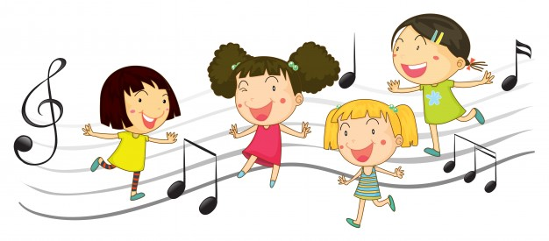

Poruszajcie się trochę

* Posłuchaj wiosennego śpiewu ptaków . Umiesz nazwać te ptaki, a może przeczytasz? <https://www.youtube.com/watch?v=W5ACbMU15R4>
* Tego ptaka na pewno rozpoznacie <https://www.youtube.com/watch?v=tRyKgzMtCfY>

• Podanie jego nazwy, dzielenie jej na sylaby, określanie pierwszej głoski i ostatniej głoski.

• Określanie cech ptasich na podstawie bociana (dziób, skrzydła, ciało pokryte piórami, fruwa, ma ogon itp.).

* Słuchanie wiadomości na temat bociana

Bocian biały zamieszkuje tereny trawiaste, stepy, sawanny, tereny uprawne blisko zbiorników wodnych, bagienne, wilgotne lub okresowo zalewane łąki i pastwiska, okolice jezior i laguny. Lubi rozproszone drzewa, na których może gniazdować lub nocować.

Występuje głównie na nizinach, rzadko na wyżynach. Bocian unika terenów zimnych, o częstych opadach atmosferycznych, obszarów wysoko położonych i o gęstej roślinności. W przeciwieństwie do bociana czarnego, nie unika siedzib ludzkich i często gnieździ się nawet w środku wsi lub w małych miastach. Bocian ma upierzenie białe, z wyjątkiem czarnych lotek i ogona. Nogi i dziób są czerwone. Szyję ma długą, w locie wyciągniętą do przodu. Młode ptaki mają czarny dziób. Pisklęta są pokryte białym, gęstym puchem. Bociany zakładają duże, koliste gniazda z warstwowo ułożonych gałęzi, poprzetykanych skośnie witkami. Wyściółka jest dość obfita – ze słomy, torfu, niekiedy z dodatkiem papieru i szmat. Umiejscowione są one zwykle na drzewie, w bezpośredniej bliskości siedzib ludzkich, lub na różnych budowlach (na dachu budynku mieszkalnego lub gospodarczego, w ruinach wysokich budynków, na nieczynnych kominach fabrycznych, pylonach, słupach telegraficznych, stogach). Bocian składa jaja pod koniec kwietnia (od 1 doJest ptakiem mięsożernym. Żywi się owadami, głównie pasikonikami i chrząszczami, ale również jaszczurkami, wężami, pisklętami i małymi zającami. W latach obfitujących w myszy i norniki zjada prawie

wyłącznie te gryzonie, przez co jest ptakiem pożytecznym z punktu widzenia rolników.

• Naśladowanie głosu bociana.

**•** Wizualizacja – ***Jestem bocianem*.**

Dziecko naśladuje ruchem i głosem bociana, o którym opowiada rodzic.

Bocian chodzi powoli po łące, czasem dotknie czegoś dziobem. Następnie zatrzymuje się, staje na jednej nodze i wypatruje. Czatując, czasem porusza dziobem, piórami, zaklekoce głośno.

Myśli: „Nie ma nic smacznego, są tylko żaby, a jednak lepszy rydz niż nic” i łapie żaby(i tu pomyśl kto może zostać żabą). Potem odlatuje do swojego starego gniazda, które ma od lat.

**6**.Teraz usiądźcie przed monitorem i obejrzyjcie krótki film o pewnej literce: <https://www.youtube.com/watch?v=yMIY7XESVpU&feature=youtu.be>

* Zapamiętałeś co się roztłukło?
* Wyodrębnianie wyrazu podstawowego –***jajko.*** Masz racje to było jajko.
* Pobaw się jajkiem. Wyjmij go z lodówki., rozbij i powiedz co widzisz
* Analiza i synteza słuchowa słowa ***jajko:*** podziel słowo ***jajko*** na sylaby i na głoski, policz sylaby

i głoski w słowie ***jajko.***

* Wymień inne słowa, w których głoska ***j*** jest na początku (jagody, jogurt, jodła…), na końcu (kij, maj, tramwaj…) oraz w środku (bajka, fajka, lejek…)
* Budowanie schematu słowa ***jajko –*** weź klocki i ułóż ich tyle ile słyszysz sylab w słowie ***jajko***
* Teraz ułóż tyle klocków ile jest głosek w słowie ***jajko***
* Wymawiaj głośno głoski, dotykając klocków.
* Budowanie schematu słowa ***Jagoda*.**

Wiesz, pani Jagoda to sąsiadka dziadka i babci Olka i Ady, których taka dobrze znacie. Na jej stodole od lat mają gniazdo bociany. Pani Jagoda dostarcza też babci kurze jajka, które tak chętnie jedzą Ada i Olek – czy to na miękko, czy to w postaci omletu.

* A Ty w jakiej postaci lubisz jajka?
* Dziecko dzieli słowo ***Jagoda***na sylaby, a potem na głoski. Układa z klocków schemat imienia.
* Wymawia głoskę **j:** długo: ***jjjyyyy*…** krótko: ***j, j, j, j*…**
* Głoska ***j***jest spółgłoską i oznaczamy ją na niebiesko.
* Teraz samodzielnie pod schematami słów dziecko zaznacza miejsca głoski ***j***niebieskimi klockiem, a

czerwonymi klockiem zaznacza miejsca samogłosek w słowach: ***jajka, Jagoda****.* Pozostałe miejsca zaznacza na niebiesko - to spółgłoski. Porównuje liczbę samogłosek i spółgłosek w słowach: ***jajka, Jagoda.***

*.*

* Przypomnijmy dziecku kiedy używamy wielkiej litery.
* Określanie różnic między **i** a **j** oraz wymową

Popatrz jak ja można napisać literę **j, J –** w 2,11 minucie filmu

<https://www.youtube.com/watch?v=NU1tFr8bXlA>

Wy nie musicie jej pisać w zeszytach. W wolnej chwili weź talerz płaski lub tacę, nasyp tam kaszy, ryżu itp. i pisz do woli na tym. Możesz poćwiczyć w ten sposób również inne litery. Powodzenia.

1. Teraz czas już się poruszać. Wstajemy. Podskocz tyle razy ile razy usłyszycie od rodzica –kle. Jak usłyszysz -kum, postaraj się zatrzymać w bezruchu stojąc na jednej nodze.
2. A pamiętasz tą piosenkę <https://www.youtube.com/watch?v=l4OcX981Sww&list=RDMYQbYYVelR0&index=6>

Możesz miarowo uderzać rękoma o kolana, a może uda ci się ją zaśpiewać. Dajcie znać czy ją pamiętacie . Jeśli nie to będziemy się jej uczyć wspólnie.

1. Na koniec bocian , którego zrobicie samodzielnie i jak tylko chcecie. Niech to będą Wasze pomysły.
2. Dla chętnych kilka propozycji grafomotoryki :<https://www.dropbox.com/s/cp5meuzb42eyf6d/Grafomotoryka%20-%20Wiosenne%20Zwierz%C4%99ta.pdf?dl=0&fbclid=IwAR06S9tui5b8qUKX9bmI9ojJg2vbqitjHheM0rljtEr3H0TgqzqgPOmQVXY>

Czekamy na fotorelację z Waszych działań. Pamiętajcie o posprzątaniu po pracy tak jak to robimy

w przedszkolu i dbajcie o rączki <https://www.youtube.com/watch?v=xLdhe8s34hM>

Na dzisiaj to już wszystko. Trzymajcie się zdrowo i do jutra kochani.

p. Beata i p.Iwona

Jeśli macie Państwo pytania, potrzebujecie rad i wskazówek to jest to możliwe drogą mailową:

delfinki.przedszkole@onet.pl